
\ЛЛЛЛЛ/.ВЕ1_Е135.аР)е.ВУ
СПЕЦИАЛИЗИРОВАННЫЙ
ИНТЕРНЕТ-РЕСУРС
БепГИСС

НЕСКОЕ НОРМИРОВАН!/]
ТХНДАРТИЗАЦИЯ

стандартизация в области
ОХРАНЫ ОКРУЖАЮЩЕЙ СРЕДЫ

Экологическая ситуация в Республике Беларусь и I тенденции ее изменения определяются прежде все-I гоактивным участием республики в мировом эколо-I гическом процессе, направленном на выработку но-I вых, перспективных подходов к решению проблем I загрязнения окружающей среды и сохранению при-I родных ресурсов.
Мировой опыт свидетельствует об активном ис-I пользовании для решения задач в области охраны I окружающей среды и природопользования широ-I них возможностей и средств технического нормиро-I вания и стандартизации.
Принятая на государственном уровне техническая политика в области охраны окружающей среды и природопользования позволяет регулировать методами технического нормирования и стандартизации процессы и результаты деятельности во всех сферах хозяйственной и иной деятельности, при которых используются природные ресурсы и оказывается воздействие на окружающую среду.
Внедрение стандартов в области охраны окружающей среды и природопользования является инструментом повышения конкурентоспособности национальной зкономики и важным звеном экологической, технической и социальной политики в развитии международных отношений.
С принятием Закона Республики Беларусь от 5 января 2004 г. «О техническом нормировании и стандартизации» Министерством природных ресурсов и охраны окружающей среды Республики Беларусь реализуется ряд мер, направленных на создание и развитие системы технического нормирования и стандартизации в области охраны окружающей среды и природопользования, включающих поэтапную работу по актуализации, пересмотру действующих стандартов, разработке новых государственных стандартов, отмене действия на территории республики устаревших технических нормативных правовых актов.
Все работы по техническому нормированию и стандартизации в области охраны окружающей среды и природопользования, осуществляемые структурными подразделениями Министерства природных ресурсов и охраны окружающей среды Республики Беларусь, его подчиненными организациями, а также иными организациями республики, координируются и осуществляют-
ся под управлением центра по техническому нормированию и стандартизации в области охраны окружающей среды и природопользования, созданного на базе учреждения «Центр международных экологических проектов, сертификации и аудита "Экологияинвест"» Министерства природных ресурсов и охраны окружающей среды Республики Беларусь.
Система технического нормирования и стандартизации Республики Беларусь предусматривает периодическую проверку научно-технического уровня государственных стандартов в соответствии с порядком, установленным ТКП 1.2-2004 «Система технического нормирования и стандартизации Республики Беларусь. Правила разработки государственных стандартов». Следует отметить, что межгосударственные стандарты -ГОСТы 17-й серии, действующие на территории республики, практически не пересматривались, вследствие чего их научно-технический уровень:
- не соответствует требованиям действующих норма
тивных правовых актов Республики Беларусь в области
охраны окружающей среды и природопользования;
- не отражает современных видов природоохранной
деятельности и антропогенного воздействия на окружа
ющую среду;

- не учитывает механизм управления природополь
зованием;
- не отвечает уровню развития науки и техники, эко
номики и государства, а также потребностям промыш
ленности.
В связи с этим взамен устаревших межгосударственных стандартов разработан ряд государственных стандартов Республики Беларусь.
Система технического нормирования и стандартизации в области охраны окружающей среды и природопользования строится на четко определенных объектах технического нормирования и стандартизации в области охраны окружающей среды и природопользования, установленных государственным стандартом СТБ 17.00.00-01-2008 «Охрана окружающей среды и природопользование. Система стандартов в области охраны окружающей среды и природопользования. Основные положения», который введен в действие с 1 марта 2009 г. с одновременной отменой действия на территории Республики Беларусь ГОСТ 17.0.0.01-76. С принятием

\ЛЛЛЛЛ/.ЕОЗЗТАМОАРТ.ЕСЛ/.ВУ

СПЕЦИАЛИЗИРОВАННЫЙ
ИНТЕРНЕТ-РЕСУРС
ГОССТАНДАРТА РЕСПУБЛИКИ БЕЛАРУСЬ

ТЕХНИЧЕСКОЕ НОРМИРОВАНИЕ И СТАНДАРТИЗАЦИЯ

СТБ 17.00.00-01-2008 в республике начался пересмотр государственных стандартов в области охраны природы 17-й серии, утвержденных в 70 - 80-е годы прошлого столетия.
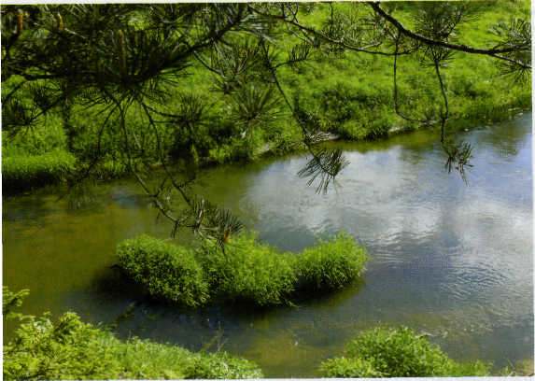
При формировании предложений по разработке государственных стандартов в области охраны окружающей среды и природопользования предпочтение отдается тем, которые основаны на применении международных и национальных стандартов Российской Федерации и стран Европейского союза. При этом разработка оригинальных стандартов возможна лишь в случае отсутствия аналогичных международных документов.
Разрабатываемые государственные стандарты Республики Беларусь в области охраны окружающей среды направлены на обеспечение:
- сохранения благоприятной окружающей среды и
экологической безопасности;
- сохранения равновесия между развитием произ
водства и устойчивостью окружающей среды;
- рационального использования природных ресурсов;
- сохранения и восстановления биологического раз
нообразия;
- совершенствования правил ведения хозяйственной
и иной деятельности в части минимизации вредного воз
действия на окружающую среду, улучшения использова
ния и восстановления природных ресурсов;
- гармонизации с принятыми в мировом сообществе
методами и практикой стандартизации в области охраны
окружающей среды;
- выполнения принятых Республикой Беларусь обя
зательств по природоохранным конвенциям и согла
шениям, иным международным договорам Республики
Беларусь;

- предупреждения действий, вводящих в заблужде
ние потребителей продукции, а также выполняемых ра
бот и услуг в области охраны окружающей среды относи
тельно экологической безопасности;
- защиты жизни, здоровья, имущества и наследствен
ности человека и охраны окружающей среды;
- устранения технических барьеров в торговле;
- повышения конкурентоспособности продукции и
услуг в области охраны окружающей среды.
СТБ 17.00.00-01-2008 устанавливает основные положения системы стандартов в области охраны окружающей среды, природопользования и гидрометеорологической деятельности, направленных на охрану окружающей среды и улучшение использования природных ресурсов, определяет объекты стандартизации в области охраны окружающей среды и классификацию стандартов в данной сфере.
Система стандартов в области охраны окружающей среды охватывает все компоненты природной среды, природоохранную деятельность, гидрометеорологическую деятельность, деятельность по геологическому изучению недр и состоит из взаимосвязанных стандартов, направленных на охрану окружающей среды, сохранение, восстановление и рациональное использование природных ресурсов, систематизированных по блокам: организационно-методические стандарты в области охраны окружающей среды и природопользования; общие природоохранные требования; земли; недра; растительный мир; гидросфера; животный мир; атмосферный воздух; воздействие на климат; гидрометеорологическая деятельность; отходы; территории; аналитический контроль и мониторинг; продукция, процессы ее жизненного цикла или услуги; базы данных; генетически измененные организмы; другие объекты.
В зависимости от характера стандартизуемого объекта стандарты, входящие в один блок ТИПА в области охраны окружающей среды и природопользования, подразделяются на группы, в которые в свою очередь входят стандарты, устанавливающие технические требования по компонентам природной среды.
Необходимо отметить, что при разработке ТИПА на основе стандартов международных и региональных организаций по стандартизации их обозначение и наименование должны приводиться с учетом требований существующей системы государственных стандартов в области охраны окружающей среды и природопользования согласно СТБ 17.00.00-01-2008 и ТКП 1.9-2007 (03220)

\ллллл/.ВЕ1_Е153.онгз.ву

СПЕЦИАЛИЗИРОВАННЫЙ
ИНТЕРНЕТ-РЕСУРС
БелГИСС

"ЕХНИЧЕСКОЕ НС
И СТАНДАРТИЗАЦИЯ

«Система технического нормирования и стандартизации Республики Беларусь. Правила принятия международных, региональных и национальных стандартов других государств в качестве государственных стандартов».
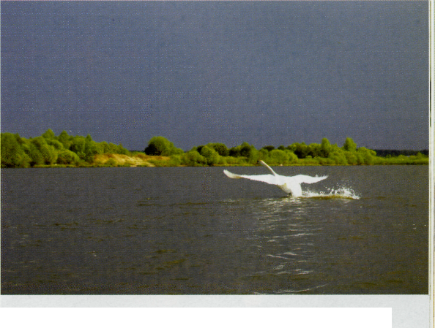
С 1 марта 2009 г. введен в действие СТБ 17.06.03-01-2008 «Охрана окружающей среды и природопользование. Гидросфера. Охрана поверхностных вод от загрязнения. Общие требования», который одновременно отменяет на территории республики действие ГОСТ 17.1.3.13-86.
Стандарт устанавливает объекты и принципы охраны поверхностных вод от загрязнения, систему мер и общие требования по их охране.
Все водные объекты в соответствии с требованиями Водного кодекса Республики Беларусь подлежат охране от загрязнения, которое может ухудшить условия водоснабжения, привести к уменьшению рыбных и других ресурсов животного и растительного мира, ухудшению условий существования диких животных, снижению плодородия земель и иным неблагоприятным явлениям вследствие изменения физических, химических и биологических показателей качества поверхностных вод, снижения их способности к естественному очищению, нарушению гидрологического режима.
Охрана поверхностных вод от загрязнения основывается на принципах сохранения их стабильного состояния, комплексного использования, предупреждения загрязнения водных объектов, нормирования их использования и охраны, возмещения вреда, причиненного водным объектам, сочетания рационального использования и охраны в границах административно-территориальных единиц Республики Беларусь и водосборов (бассейнов водных объектов).
Охрана поверхностных вод от загрязнения обеспечивается при условии выполнения следующих мер:
- нормирования качества воды водных объектов;
- нормирования допустимых сбросов химических и
иных веществ в водные объекты;
- организации водоохранных территорий;
- разработки схем, программ и мероприятий по охра
не поверхностных вод;
- регламентации хозяйственной и иной деятельно
сти, оказывающей вредное воздействие на состояние по
верхностных вод;
- предупреждения и ликвидации последствий чрез
вычайных ситуаций на водных объектах;
- мониторинга поверхностных вод;
- контроля за охраной поверхностных вод.
С 1 июля 2009 г. вводятся в действие следующие государственные стандарты (с отменой действия на территории республики соответствующих ГОСТов):
СТБ 17.06.01-01-2009 «Охрана окружающей среды и природопользование. Гидросфера. Использование и охрана вод. Термины и определения» (ГОСТ 17.1.1.01-77);
СТБ 17.06.02-01-2009 «Охрана окружающей среды и природопользование. Гидросфера. Классификация водопользовании» (ГОСТ 17.1.1.03-86);
СТБ 17.06.02-02-2009 «Охрана окружающей среды и природопользование. Гидросфера. Классификация поверхностных и подземных вод» (ГОСТ 17.1.1.02-77).
СТБ 17.06.01-01-2009 устанавливает термины и определения в области использования и охраны вод, которые сгруппированы в три блока: водные ресурсы, водопользование, водоотведение и охрана вод.
Термины, установленные настоящим стандартом, обязательны для использования в нормативных правовых актах и технических нормативных правовых актах, учебной и справочной литературе, а также предназначены для устранения противоречий по их толкованию.
СТБ 17.06.02-01-2009 устанавливает классификацию водопользовании по целям, видам, срокам, характеру использования воды, способу использования водных объектов, а также характеру и степени воздействия на них водопользовании.
Так, например, стандарт устанавливает методологию оценки опасности в зависимости от степени воздействия на водные объекты водопользовании в зависимости от следующих критериев:
- количественного и качественного состава загрязняющих веществ, отводимых с производственной площадки водопользователя;

ХЛЛЛЛЛ/.БОЗЗТАМОАНТ.ЕС^/.ВУ
СПЕЦИАЛИЗИРОВАННЫЙ
ИНТЕРНЕТ-РЕСУРС
ГОССТАНДАРТА РЕСПУБЛИКИ БЕЛАРУСЬ
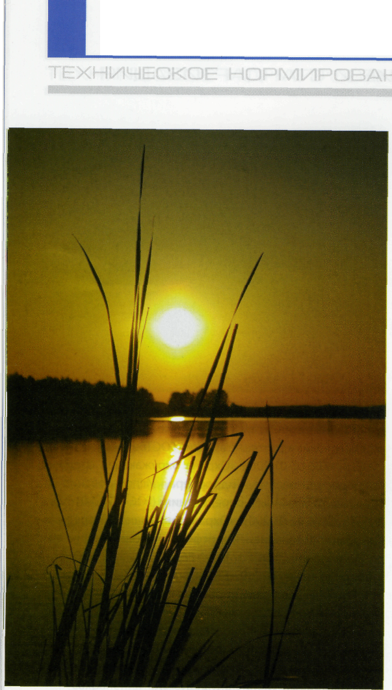
- нахождения водопользователя в водоохранной зо
не водного объекта с учетом имеющихся водоохранных
сооружений;

- категории техногенной и экологической опасности
объектов водопользователя.

СТБ 17.06.02-02-2009 устанавливает классификацию поверхностных и подземных вод по группам, подгруппам и разрядам, отражающим морфометрические, режимные, физические и гидрогеологические признаки.
Классификация поверхностных и подземных вод, устанавливаемая данным стандартом, обязательна для применения в нормативных правовых актах и технических нормативных правовых актах.

С 1 июля 2009 г. впервые вводится в действие новый государственный стандарт СТБ 17.08.02-01-2009 «Охрана окружающей среды и природопользование. Атмосферный воздух. Вещества, загрязняющие атмосфер-
ный воздух. Коды и перечень», который определяет классификацию веществ, загрязняющих атмосферный воздух, по агрегатному состоянию и химическому составу, отнесению к определенной группе химических соединений и устанавливает их единую кодификацию в Республике Беларусь путем установления уникальных последовательностей символов для однозначного определения этих загрязняющих веществ и их перечней. Требования этого стандарта должны соблюдаться при проведении работ по нормированию, учету и инвентаризации выбросов загрязняющих веществ в атмосферный воздух, оценке их воздействия на окружающую среду, проведении мониторинга и государственного учета в области охраны атмосферного воздуха.
С 1 июля 2009 г. вводится в действие предварительный государственный стандарт СТБ П 5.1.13-2008 «Национальная система подтверждения соответствия Республики Беларусь. Экологическая сертификация. Порядок экологической сертификации продукции». Необходимо сразу отметить, что экологическая сертификация не проводится в отношении пищевой продукции и лекарственных средств. Процедуры, предусмотренные этим пред-стандартом, направлены на проведение экологической сертификации однородной продукции и продукции, не имеющей аналогов в Республике Беларусь.
Экологический знак соответствия, утвержденный СТБ 1458-2004 (экологическая маркировка продукции по типу СТБ ИСО 14024 «Управление окружающей средой. Этикетки и декларации экологические. Экологическая маркировка типа I. Принципы и процедуры»), нанесенный на продукцию, будет свидетельствовать о том, что продукция и процессы ее производства на всех стадиях жизненного цикла обеспечивают экологическую безопасность. А это является еще одним подтверждением высокого имиджа и конкурентоспособности организации.
Организации республики могут подготовить соответствующие документы и подать заявку на проведение экологической сертификации продукции уже в 2009 году. При этом экологическая сертификация продукции возможна при условии разработанных и утвержденных соответствующими государственными стандартами экологических критериев. В настоящее время в республике действуют: СТБ 1733-2007 «Охрана окружающей среды и природопользование. Экологические критерии к синтетическим моющим средствам», СТБ 1742-2007 «Охрана окружающей среды и природе-
\ллллл/.вЕ1_Е155.орЕ.ву
ЫЙ
Е_Л
СПЕЦИАЛИЗИРОВАННЫЙ
ИНТЕРНЕТ-РЕСУРС
БелГИСС

^ХНИЧЕСКОЕ НОРМИРОВАНИЕ
"АНПАРТИЗАЦИЯ

пользование. Экологические критерии к приборам холодильным», СТБ 1755-2007 «Охрана окружающей среды и природопользование. Экологические критерии к обоям», СТБ 1805-2007 «Охрана окружающей среды и природопользование. Экологические критерии к телевизорам».
С 1 июля 2009 г. вводится в действие серия государственных стандартов в области аналитического контроля и мониторинга окружающей среды, подготовленных на основе международных и европейских стандартов:
СТБ 17.13.05-01-2008/15О 8245:1999 «Охрана окружающей среды и природопользование. Мониторинг окружающей среды. Качество воды. Руководящие указания по определению суммарного содержания органического углерода (ТОС) и растворенного органического углерода (ООС)»;
СТБ 17.13.05-02-2008/15О 8165-1:1992 «Охрана окружающей среды и природопользование. Мониторинг окружающей среды. Качество воды. Определение некоторых одноатомных фенолов. Часть 1. Газохроматографический метод после концентрирования способом экстракции»;
СТБ 17.13.05-03-2008/15011338-1:2003 «Охрана окружающей среды и природопользование. Мониторинг окружающей среды. Выбросы от стационарных источников. Определение полициклических ароматических углеводородов в газах и на частицах. Часть 1. Отбор проб»;
СТБ 17.13.05-04-2008/15О 11338-2:2003 «Охрана окружающей среды и природопользование. Мониторинг окружающей среды. Выбросы от стационарных источников. Определение полициклических ароматических углеводородов в газах и на частицах. Часть 2. Подготовка проб, очистка и определение»;
Беларусь присоединилась к протоколу по проблемам воды и здоровья к Конвенции по охране и использованию трансграничных водотоков и международных озер 1992 года, принятому в Лондоне 17 июня 1999 г. Ответственными за выполнение обязательств, принятых Беларусью по этому протоколу, определены Министерство здравоохранения и Министерство природных ресурсов и охраны окружающей среды.
Основной целью протокола является охрана здоровья человека и обеспечение его благополучия путем рационального использования водных ресурсов, повышения качества и безопасности питьевой воды, сокращения распространения заболеваний, обусловленных потреблением недоброкачественной питьевой воды.
СТБ 17.13.05-05-2008/ЕМ 14625:2005 «Охрана окружающей среды и природопользование. Аналитический контроль и мониторинг. Атмосферный воздух. Стандартный метод измерения содержания озона методом ультрафиолетовой фотометрии»;
СТБ 17.13.05-06-2008/ЕМ 14662-3:2005 «Охрана окружающей среды и природопользование. Аналитический контроль и мониторинг. Атмосферный воздух. Стандартный метод измерения содержания бензола. Часть 3. Автоматический отбор проб насосом с газовой хроматографией на месте»;
СТБ 17.13.05-07-2008/ЕМ 14212:2005 «Охрана окружающей среды и природопользование. Аналитический контроль и мониторинг. Атмосферный воздух. Стандартный метод измерения содержания серы диоксида методом ультрафиолетовой флуоресценции».
Эти стандарты направлены на выполнение мероприятий Государственной программы развития Национальной системы мониторинга окружающей среды на 2006 -2010 годы, утвержденной Указом Президента Республики Беларусь от 18 апреля 2006 г. № 251, требований ТИПА в области мониторинга состояния компонентов природной среды, на совершенствование методической базы осуществления аналитического контроля и мониторинга состояния окружающей среды как лабораториями при-родопользователей и организаций республики, так и лабораторными подразделениями службы аналитического контроля Министерства природных ресурсов и охраны окружающей среды Республики Беларусь.
|О. П. ГЕРКИС, заместитель директора учреждения «Центр международных экологических проектов, сертификации и аудита "Экологияинвест"»
На национальном уровне будет разработан план по реализации протокола с установлением и опубликованием национальных и местных целевых показателей. В рамках протокола будут созданы или усовершенствованы комплексные национальные и местные системы надзора и раннего предупреждения,разработаны комплексные планы действий в чрезвычайных ситуациях для реагирования в случае возникновения вспышек заболеваний, связанных с водой.
Присоединение к протоколу позволит Беларуси получить доступ к международной технической и финансовой помощи для развития систем мониторинга и быстрого реагирования на чрезвычайные ситуации, связанные с загрязнением вод.

